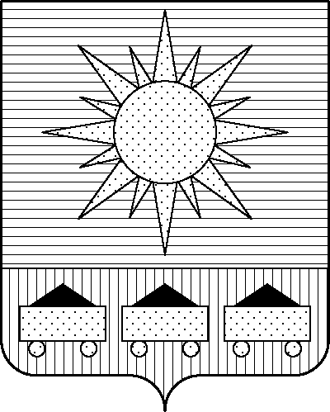

ПРИМОРСКИЙ КРАЙ

## КОНТРОЛЬНО-СЧЕТНАЯ ПАЛАТА

## АРТЕМОВСКОГО ГОРОДСКОГО ОКРУГА

### ЗАКЛЮЧЕНИЕ

04.09.2024 г. Артем № 107

На проект постановления администрации Артемовского городского округа «О внесении изменений в постановление администрации Артемовского городского округа от 28.11.2016 № 1095-па «Об утверждении муниципальной программы «Молодежь Артема» (в ред.  от 18.07.2024 № 663-па)

Заключение на проект постановления администрации Артемовского городского округа «О внесении изменений в постановление администрации Артемовского городского округа от 28.11.2016 № 1095-па «Об утверждении муниципальной программы «Молодежь Артема» (в ред. от 18.07.2024 № 663-па) (далее - проект постановления) подготовлено на основании пункта 2 статьи 157 Бюджетного кодекса РФ, раздела 8 Положения о контрольно-счетной палате Артемовского городского округа, утвержденного решением Думы Артемовского городского округа от 22.12.2005 № 254, пункта 2.4 Положения о бюджетном процессе в Артемовском городском округе, утвержденного решением Думы Артемовского городского округа от 25.05.2006 № 322, плана работы контрольно-счетной палаты на 2024 год.

Проведенной экспертизой проекта постановления установлено:

Изменение муниципальной программы «Молодежь Артема» (далее – Программа) связано с внесением изменений в объемы финансового обеспечения мероприятий, приводящие к изменению объемов финансового обеспечения реализации Программы в целом.

В действующей редакции Программы от 18.07.2024 № 663-па общий объем финансового обеспечения Программы составляет 32 649,19962 тыс. рублей, в том числе: 2019 год – 5 270,80400 тыс. рублей, 2020 год – 2 925,31682 тыс. рублей, 2021 год – 3 773,08350 тыс. рублей; 2022 год – 4 364,59700 тыс. рублей; 2023 год – 5 087,41900 тыс. рублей, 2024 год – 6 164,78730 тыс. рублей, 2025 год – 3 389,59600 тыс. рублей, 2026 год – 1 673,59600 тыс. рублей.

В предоставленном проекте постановления общий объем финансового обеспечения Программы составляет 32 551,44356 тыс. рублей, в том числе: 2019 год – 5 270,80400 тыс. рублей, 2020 год – 2 925,31682 тыс. рублей, 2021 год – 3 773,08350 тыс. рублей; 2022 год – 4 364,59700 тыс. рублей; 2023 год – 5 087,41900 тыс. рублей, 2024 год – 6 067,03124 тыс. рублей, 2025 год – 3 389,59600 тыс. рублей, 2026 год – 1 673,59600 тыс. рублей.

Проектом постановления общий объем финансового обеспечения Программы **уменьшается на 97,75606 тыс. рублей** в 2024 году.

Объем финансового обеспечения Программы, установленный проектом постановления, не соответствует показателям решения Думы Артемовского городского округа от 05.12.2023 № 230 (в ред. от 05.07.2024) «О бюджете Артемовского городского округа на 2024 год и плановый период 2025 и 2026 годов» (далее - решение о бюджете № 230).

В соответствии с бюджетным законодательством заказчику программы – управлению культуры, туризма и молодежной политики администрации Артемовского городского округа, необходимо внести предложение по корректировке показателей Программы в решении о бюджете № 230.

Проектом постановления вносятся изменения в Приложение 1 «Перечень мероприятий Программы».

Объем финансового обеспечения комплекса процессных мероприятий Программы **«1.1. Организация и проведение мероприятий по работе с детьми и молодежью»** в 2024 годууменьшается на 258,67206 тыс. рублей.

На эту же сумму в 2024 году уменьшается финансирование мероприятия *«1.1.1. Организация и проведение городских молодежных мероприятий».* Средства уменьшаются по мероприятию «Проведение игр городской школьной лиги КВН» - расчет по потребности (осталось провести 2 мероприятия – кубок главы и 1/8 лиги КВН).

Объем финансового обеспечения комплекса процессных мероприятий Программы **«2.1. Оказание содействия талантливой, творческой и активной молодежи»** в 2024 годуувеличивается на 160,916 тыс. рублей.

В рамках комплекса процессных мероприятий:

бюджетные ассигнования по мероприятию *«2.1.1. Выплата премий главы Артемовского городского округа активной и талантливой молодежи округа»* в 2024 году уменьшаются на 22,988 тыс. рублей (в связи с изменением количества награждаемых граждан).

бюджетные ассигнования по мероприятию *«2.1.2. Финансовая поддержка в виде компенсационных выплат, связанная с участием детей и молодежи Артемовского городского округа в международных, всероссийских, региональных мероприятиях»* в 2024 году увеличиваются на 183,904 тыс. рублей (восстановление ранее снятых средств).

В связи с изменением объемов финансирования, изменения вносятся в паспорт, в текстовую часть Программы, приложение 2 к муниципальной программе.

По итогам экспертизы проекта постановления администрации Артемовского городского округа «О внесении изменений в постановление администрации Артемовского городского округа от 28.11.2016 № 1095-па «Об утверждении муниципальной программы «Молодежь Артема» (в ред. от 18.07.2024 № 663-па) контрольно-счетная палата Артемовского городского предлагает учесть предложение, изложенное в данном заключении.

Председатель контрольно-счетной палаты

Артемовского городского округа Е.Г. Герасимова